**Handy Bot**

**Informații generale:**

Proiectul nostru implică proiectarea, construirea și programarea unui mini braț robotic, numit HandyBot. Acesta este controlat prin microcontrolerul ESP8266, care are un microcip Wi-Fi , cu stack complet TCP/IP, ce permite controlul și automatizarea brațului robotic de la distanță printr-o interfață web. Handy Bot este capabil să efectueze sarcini de bază, cum ar fi prinderea, ridicarea și plasarea obiectelor.

**Componente Hardware:**

· Bază printată 3D

· Capac Bază printat 3D

· ESP8266

· Mini Breadboard cu 170 de puncte

· 4xConector Wago cu 5 poli

· Cabluri Jumper

· Atașament Servo GoBilda (<https://www.gobilda.com/1910-series-servo-hub-shaft-25-tooth-spline-8mm-shaft-diameter-16mm-length/>)

· 3x Motoare Servo GoBilda Torque (<https://www.gobilda.com/2000-series-dual-mode-servo-25-2-torque>)

· 2x Motoare Servo Hitec HS-422 (<https://hitecrcd.com/products/servos/analog/sport-2/hs-422/product>)

· Atașament Servo Plastic (din pachetele motoarelor)

· Bază rotativă printată 3D

· Angrenaje printate 3D pentru prima articulație

· Ax mort hexagonal de aluminiu (lungime 40mm, diametru exterior 8mm)

· Rulmenți cu flanșă (diametru interior 8mm, diametru exterior 14mm)

· Braț printat 3D

· Antebraț printat 3D

· Ansamblu gheară printat 3D

· Șuruburi, piulițe și șaibe M3, M4

(Toate componentele printate 3D au fost realizate la o imprimanta Creality K1 cu filament PLA de la brand-urile Prusa și Creality)

(Tot ansamblul Handy Bot-ului a fost proiectat de noi în afară de gheară, care este un model 3D pe care l-am gasit pe internet. Acesta apoi l-am modificat pentru a se potrivi cu restul brațului)

Link-ul de la proiectul 3D de pe Onshape:

<https://cad.onshape.com/documents/ba739a71d62458b9b23f1bc4/w/9333a25ad50a7c2bf24a28d2/e/92dd725b0d57224860ef7391>

Link-ul modelului gherii:<https://www.printables.com/model/692104-large-parallel-servo-claw>

#### **Cod sursa :** [**https://github.com/Tudorix/InfoEducatie2024**](https://github.com/Tudorix/InfoEducatie2024)

#### **Librăriile folosite sunt :**

#### -ESP8266WiFi.h

#### -ESP8266WebServer.h

#### -FS.h

#### -Servo.h

**Resurse folosite:**

<https://www.arduino.cc/reference/en/libraries/servo/>

<https://arduino-esp8266.readthedocs.io/en/latest/>

<https://openai.com/>

<https://www.w3schools.com/css/>

**Cum se folosește:**

Bratul este conceput cu o aplicatie web pentru a putea fi controlat. Aplicatia contine:

-4 slidere care controleaza pozitia curenta a bratului, fiecare slider controlând mișcarea a câte un motor;

-2 butoane care controlează dacă gheara este închisă sau deschisă.

De asemenea am lucrat la incorporarea unui mic program autonom care îndeplinește o sarcină inspirată dintr-o provocare dintr-un sezon mai vechi al competiției First Tech Challenge.

**Schematica circuitului:**

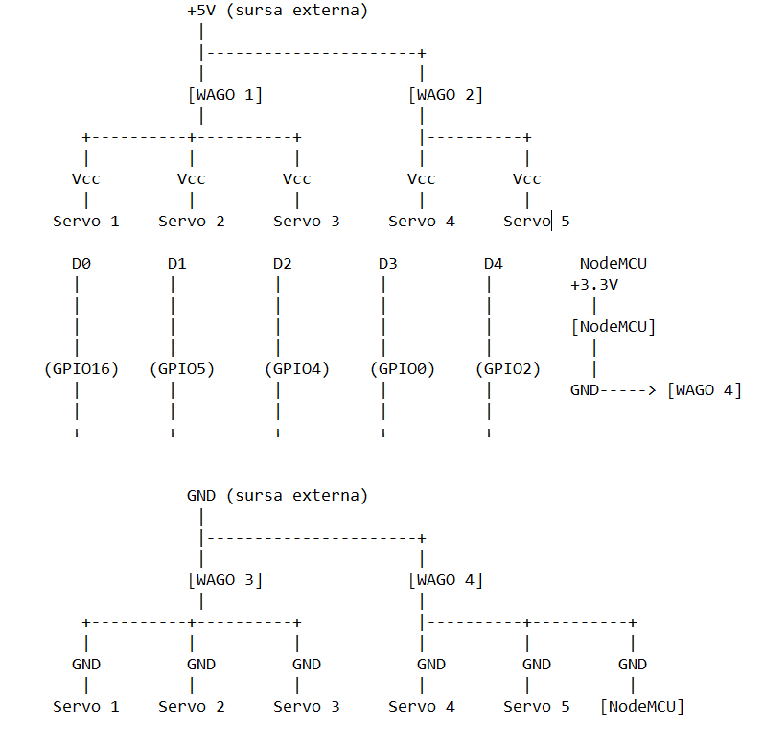

**Probleme ce pot apărea:**

-Defectarea angrenajelor din cauza uzurii in timp;

-Oprirea brațului din cauza unei defecțiuni sau întrerupere a curentului;

-Incapacitatea de a manevra obiecte de forme neregulate sau cu o aderență scăzută;

-Defectarea brațului din cauza unei coliziuni nedorite cu un corp sau o persoana.

**Îmbunătățiri Viitoare**:

-